電通二甲微處理器實驗 實驗結報

實驗名稱 | LAB10-紅外線控制
組別 |  | 組員 | 06053033/丁瑜楷

- 實驗目的
利用arduino 7697 接收遙控器發出的紅外線
- 實驗步驟
- 將紅外線接收器接到7697上面
- 寫入程式
- 用遙控器去發射紅外線
- 7697去接收訊號
- 程式碼
(1.)
#include <IRremote.h>

const int irReceiverPin = 2;
IRrecv irrecv (irReceiverPin);
decode_results results;
void setup() {
Serial.begin(9600);
irrecv.enableIRIn();
// put your setup code here, to run once:

}

void loop() {
// put your main code here, to run repeatedly:
if (irrecv.decode(&results))
{
Serial.print("ircode:");
Serial.print(results.value, HEX);
Serial.print(",bits:,");
Serial.println(results.bits);
irrecv.resume();
}
}
(2.)
#include "IRremote.h"
#include <IRremoteInt.h>
#include <ir_Lego_PF_BitStreamEncoder.h>

const int buttonPin = 4;
int buttonState = 0;
IRsend irsend;

void setup() {
pinMode(buttonPin,INPUT);
}

void loop() {
buttonState = digitalRead(buttonPin);
if(buttonState == HIGH){
irsend.sendNEC(0x4FB48B7,32);
}
}
- 實驗結果及分析
(1)
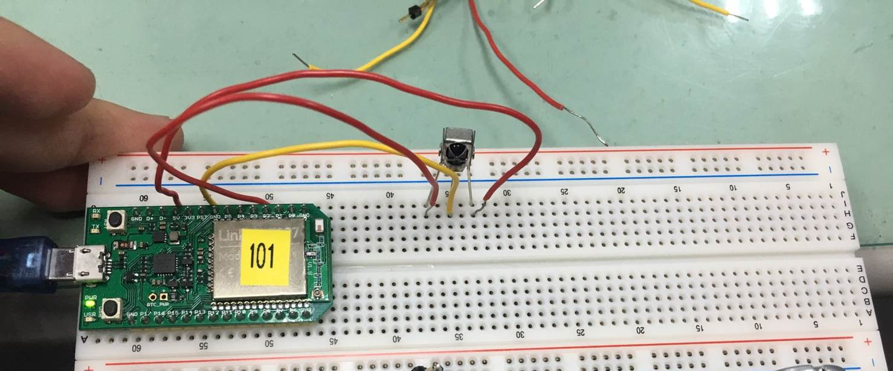

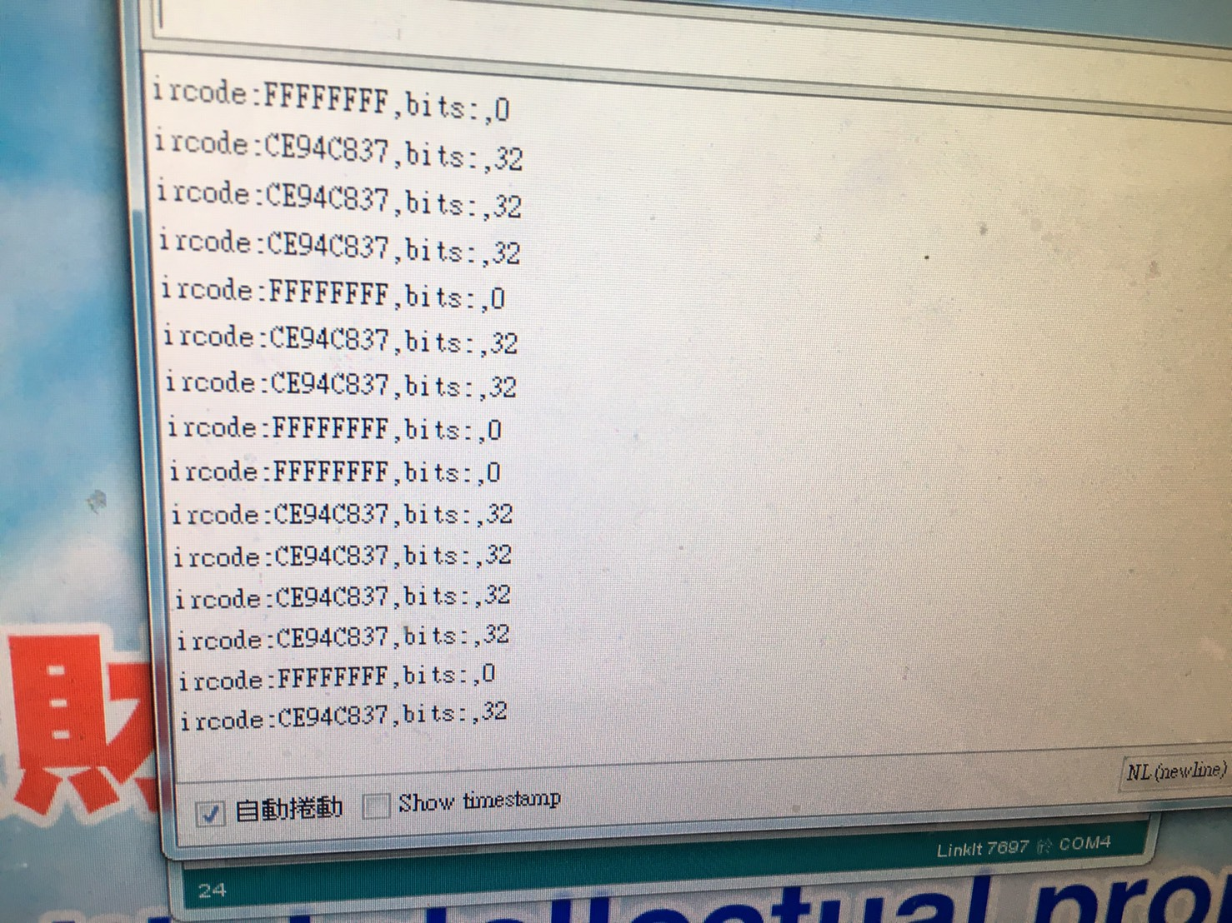

(2)
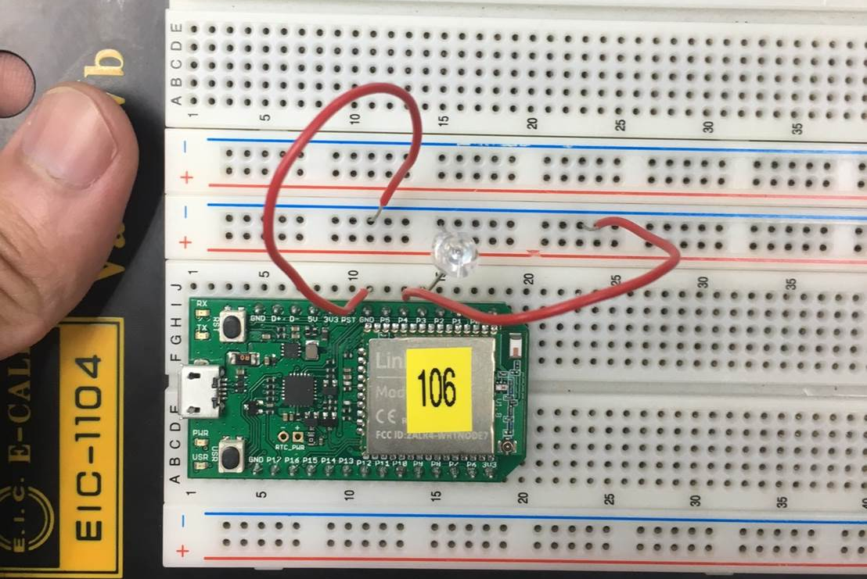

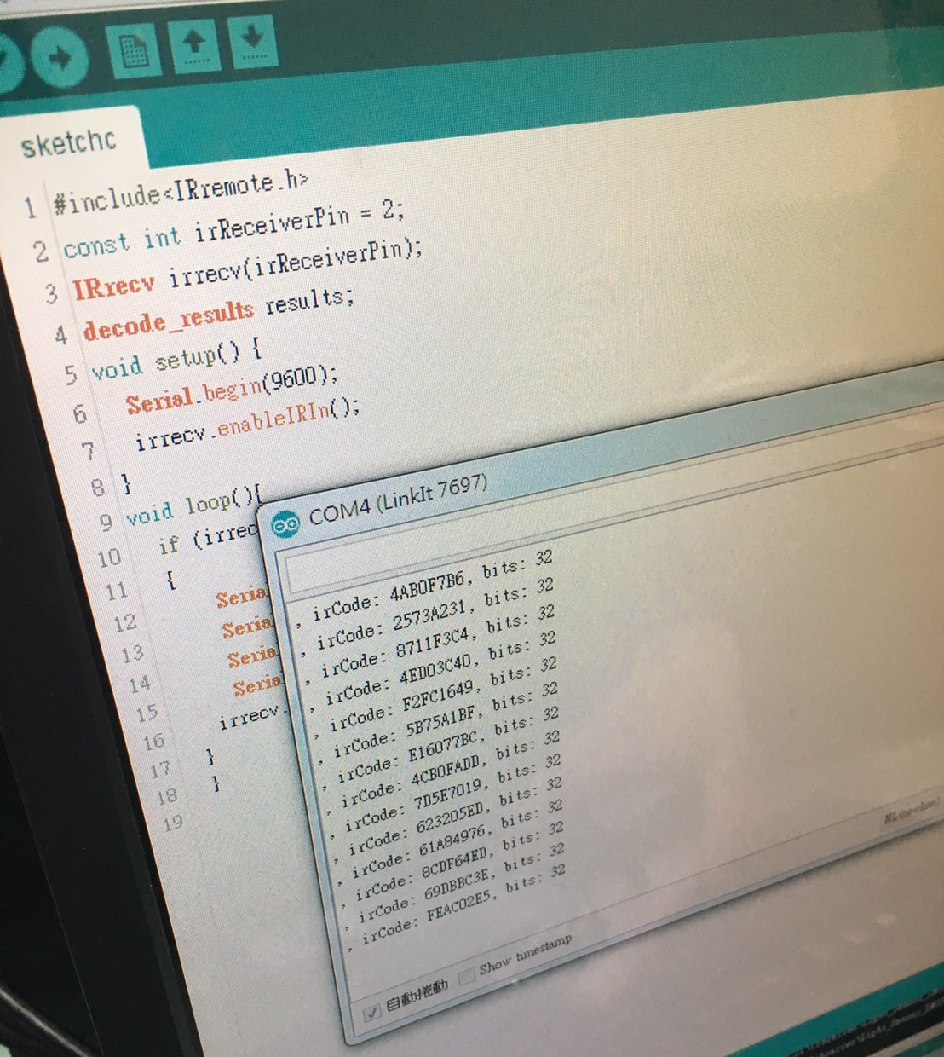

- 心得討論
這次實驗相對比較簡單,但是紅外線接收器的接角必須特別注意,因為我們拿到的這顆跟講義上的是不一樣的型號。

